МИНИСТЕРСТВО НАУКИ И ВЫСШЕГО ОБРАЗОВАНИЯ РОССИЙСКОЙ

ФЕДЕРАЦИИ

Федеральное государственное бюджетное образовательное учреждение высшего образования

«Воронежский государственный технический университет»

|  |  |
| --- | --- |
| **Факультет** | экономики, менеджмента и информационных технологий |
| **Кафедра** | информационных технологий и автоматизированного проектирования в строительстве |

**Отчет по лабораторной работе**

Тема: «**Реализация программы в соответствии с индивидуальным вариантом задания**»

По дисциплине: Основы программирование и алгоритмизации

Выполнил студент:

Маньшин Иван Алексеевич

Группа: ИСТ-222

Руководитель: доцент, к.т.н. Курипта О. В.

Работа защищена «» _________ 2022г. С оценкой

(подпись)

Воронеж 2022

**Постановка задачи**

**Условие задачи:** Известна стоимость 1 кг конфет, печенья и яблок. Найти стоимость всей покупки, если купили Х кг конфет, Y кг печенья и Z кг яблок.

**Исходные данные:**

x, y, z, mk, mp, ma – вводимые пользователем числа с плавающей запятой.

result – целочисленная переменная, предназначенная для суммирования стоимости всей покупки

**Алгоритм решения:**

Вводим стоимость 1 кг конфет и вес конфет, затем вводим стоимость 1 кг печенья и вес конфет, следом вводим стоимость 1 кг яблок и вес яблок. После чего стоимость и вес каждого продукта перемножаются и результаты складываются в выделенной переменной.

result = ((x * mk) + (y * mp) + (z * ma));

**Контрольный пример:**

Входные данные: 205, 1.53, 180, 2.01, 98.3, 1.89

Результат:

1,53 кг конфет = 313,65 руб.

2,01 кг печенья = 361,8 руб.

1,89 кг яблок = 185,787 руб.

всего = 861,237 руб.

**Словесный алгоритм**

**Алгоритм представлен пошаговой детализацией:**

1. Подключаем необходимые библиотеки:

#include <stdio.h>

#include <locale.h>

1. Вводим переменные:

float x, y, z,mk,mp,ma, result;

1. Пишем локализацию под русский язык:

setlocale(LC_ALL, "RUS");

1. Пишем ввод данных:

puts("\nвведите стоимость 1 кг конфет");

scanf("%g",&x);

puts("\nвведите вес конфет в кг");

scanf("%g", &mk);

puts("\nвведите стоимость 1 кг печенья");

scanf("%g", &y);

puts("\nвведите вес печенья в кг");

scanf("%g", &mp);

puts("\nвведите стоимость 1 кг яблок");

scanf("%g", &z);

puts("\nвведите вес яблок в кг");

scanf("%g", &ma);

1. Присваиваем к переменной результат подсчета:

result = ((x * mk) + (y * mp) + (z * ma));

1. Выводим получившиеся данные:

puts("\nитого\n___________________");

printf("\n%g кг конфет = %g руб. \n%g кг печенья = %g руб. \n%g кг яблок = %g руб. \nвсего = %g руб.",mk, x * mk, mp, y * mp, ma, z * ma, result);

**Блок – схема программы**

Блок - схема программы, которая находит стоимость всей покупки, представлена на рисунке 1.

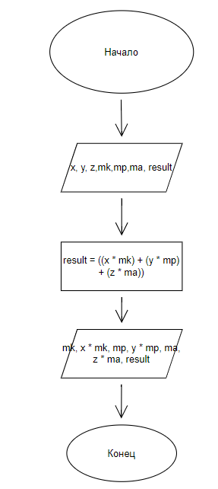

Рисунок 1 – блок-схема программы

**Код программы**

#include <stdio.h>

#include <locale.h>

void main()

{

float x, y, z,mk,mp,ma, result;

setlocale(LC_ALL, "RUS");

puts("\nвведите стоимость 1 кг конфет");

scanf("%g",&x);

puts("\nвведите вес конфет в кг");

scanf("%g", &mk);

puts("\nвведите стоимость 1 кг печенья");

scanf("%g", &y);

puts("\nвведите вес печенья в кг");

scanf("%g", &mp);

puts("\nвведите стоимость 1 кг яблок");

scanf("%g", &z);

puts("\nвведите вес яблок в кг");

scanf("%g", &ma);

result = ((x * mk) + (y * mp) + (z * ma));

puts("\nитого\n___________________");

printf("\n%g кг конфет = %g руб. \n%g кг печенья = %g руб. \n%g кг яблок = %g руб. \nвсего = %g руб.",mk, x * mk, mp, y * mp, ma, z * ma, result);

}

**Результат работы программы**

На рисунке 2 представлен результат работы программы

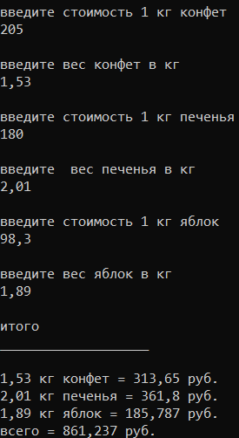

Рисунок 2 – Окно вывода данных